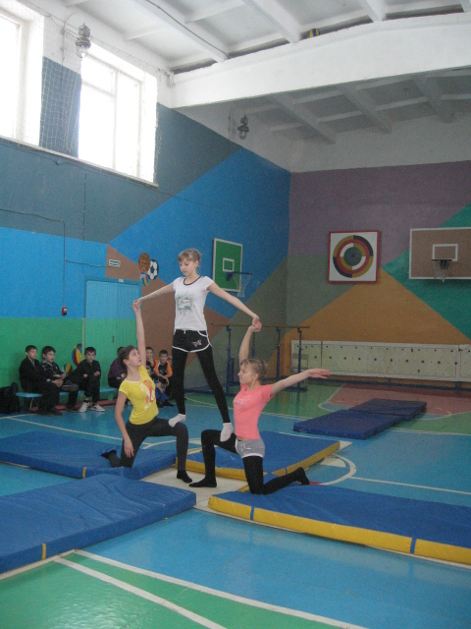

Сценарий
спортивного праздника по гимнастике
«Акробатическое шоу»

Программа спортивного праздника «Акробатическое шоу» :

- Парад участников.
- Торжественное открытие, поднятие флага.
- Выступление юных физкультурников.
- Соревнование участников.
- Игры, развлечения.
- Награждение победителей.
- Закрытие праздника, спуск флага.

Оформление:
Зал украшен флажками, плакатами.
Музыкальное сопровождение праздника.
Ход проведения мероприятия:
В зал входят ведущие – клоуны.

Клоун-1 – Внимание, внимание! Всем, всем, всем! Только для вас впервые проводится спортивный праздник «Акробатическое шоу» посвященное «Олимпиаде в Сочи-2014».
Клоун-2 – Дорогие гости и все участники соревнований, поздравляем с праздником соревнований. Именно сегодня наши спортсмены смогут показать свое мастерство! Приветствуем участников соревнований!
Клоун-1 – Встречайте их!

Парад участников: под звуки спортивного марша выходят участники соревнований. В колонне по одному проходят по кругу, по диагонали, перестраиваются в колонну по два.

Торжественное открытие соревнований.
Ведущий: Слово предоставляется директору школы (директор приветствует участников и объявляет открытие праздника )
Подъем флага.
Ведущий: Для подъема флага приглашается лучшие спортсмен нашей школы (называется Ф.И. ) . Поднять флаг!
После поднятия флага участники садятся на отведенные им места.
Ведущий :
Представляем судейскую команду, состоящую из старшеклассников (называются имена и фамилии). Старший судья соревнований: директор школы.

Клоун-1 – А сейчас для вас выступят самые юные участники, встречайте их!
Выступление учеников начальных классов «Танец с лентами».

Соревнование участников.
Ведущий: Начинаем наше спортивное соревнование по гимнастике «Акробатическое шоу».
Ученики будут выступать в трех звеньях: (в командном и личном первенстве)
1 звено: 5 класс – 7 класс – 6 класс – 8 класс
2 звено: 10 класс – 9 класс – 11 класс
3 звено: Личное первенство
Соревнование – 1 звена (акробатические комбинации выполняются под музыку)

Ведущий: Сейчас приглашаются для открытия наших соревнований команда 5 класса; – 7 класса; - 6 класса; - 8 класса

- Выступление юных физкультурников. Ученики начальных классов исполняют танец с обручами.

Соревнование 2 звена 10 класс; – 9 класс; – 11 класс

Клоун-1 – «Это все мы проходили, это все нам задавали» (исполняют шуточный номер)
Клоун-2 – Ребята, так кто же вам больше понравился
Наверное я!
Клоун-1 – Рано подводить итоги. Я еще не все показал, что умею.

Соревнование 3 звена
- Личное первенство (участники выходят по жеребьевке)

Пока судьи подводят итоги соревнования, клоуны играют со зрителями.
- Игры: «Воздушный шар», «Сам себе режиссер», «Театр для двоих» .

Ведущий: Закончилось соревнование, каждая команда набрала определенное количество баллов. Слово предоставляется главному судье соревнований.
Награждение победителей.
Главный судья поздравляет участников с успешным завершением праздника, объявляет итоги и награждает команды, занявшие 1-3 места, а также награждает участников в личном первенстве.
Закрытие праздника, спуск флага.
Ведущий: Ну, вот и подошел к концу наш праздник. Приглашаем победителя в личном первенстве для спуска флага. (спуск флага)
Под звуки спортивного марша команды выходят из спортивного зала.

